SEQUÊNCIA DIDÁTICA 7 –
Propriedades do triângulo isósceles
8º ano – Bimestre 3

Unidade temática
Geometria

Objetos de conhecimento
Mediatriz e bissetriz como lugares geométricos: construção e problemas

Habilidade
(EF08MA17) Aplicar os conceitos de mediatriz e bissetriz como lugares geométricos na resolução de problemas.

Tempo estimado
Quatro etapas – quatro aulas

Desenvolvimento

1ª etapa (1 aula)
Esta etapa permite avaliar os conhecimentos dos alunos sobre triângulo isósceles e suas propriedades. O trabalho inicial pode ser feito com toda a turma, prevendo um momento para os alunos refletirem sobre as questões e depois pedindo a eles que manifestem suas respostas oralmente.
Desenhe na lousa um triângulo escaleno, um isósceles e um equilátero. Não se esqueça de marcar os lados cujas medidas são iguais nos triângulos isósceles e equilátero. Peça aos alunos que identifiquem qual é o triângulo isósceles dentre eles. Em seguida, proponha que expliquem o que sabem sobre o triângulo isósceles. Por exemplo: Por que identificaram esse triângulo como isósceles? O que ele tem de especial que permitiu essa identificação?

Triângulo escaleno

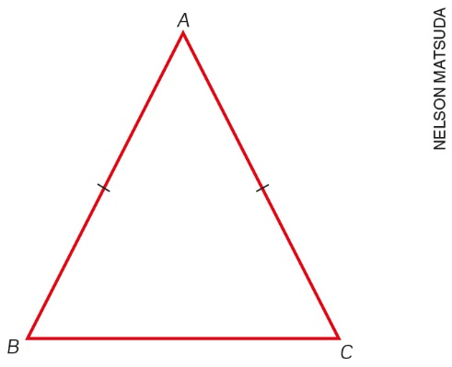
Triângulo isósceles

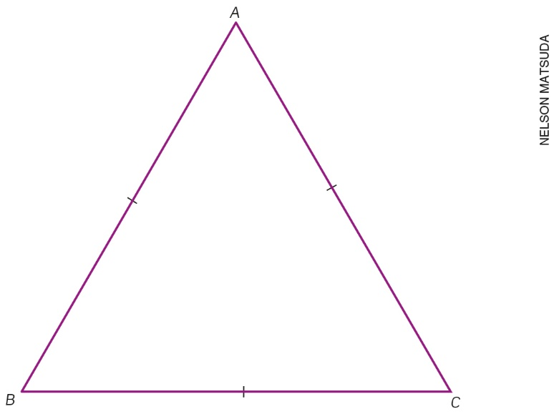
Triângulo equilátero

É possível que os alunos tenham identificado o triângulo a partir da marcação da medida dos lados, indicando que eles sabem que o triângulo isósceles tem dois lados com mesma medida. Depois, questione-os sobre as medidas dos ângulos da base do triângulo isósceles. Pergunte o que eles sabem sobre esses ângulos, se têm a mesma medida ou medidas diferentes.
Comente que o trabalho será desenvolvido nas etapas seguintes, a partir dessa conversa inicial.

2ª etapa (1 aula)
Retome resumidamente, com toda a turma, a conversa da 1ª etapa para articular os novos conteúdos com as exposições anteriores, evidenciando a ampliação dos estudos sobre propriedades do triângulo.
Oriente o registro das explicações, das definições e dos exemplos no caderno. Eles serão usados para a realização das atividades na 3ª etapa.

Relembre com os alunos os conceitos de ceviana, bissetriz e mediana, que serão usados nas próximas explicações:
Ceviana de um triângulo é todo segmento de reta que tem como extremidades um vértice e um ponto da reta suporte do lado oposto.
Mediana de um triângulo é toda ceviana que une um vértice ao ponto médio do lado oposto a ele.
Bissetriz de um triângulo é toda ceviana que divide ao meio um dos ângulos internos do triângulo.
Retome as respostas dadas na 1ª etapa para a questão sobre as medidas dos ângulos da base do triângulo isósceles. Caso os alunos respondam acertadamente que os ângulos da base têm a mesma medida, valide essa resposta e escreva a propriedade na lousa:
Em todo triângulo isósceles, os ângulos da base são congruentes.

Em seguida, demonstre essa propriedade na lousa para que todos acompanhem. Ao desenhar, explique todas as etapas da demonstração para que os alunos compreendam mais facilmente. Nomeie os vértices do triângulo isósceles construído e trace a bissetriz do ângulo $\hat{A}$, encontrando a base no ponto D.
Compare os triângulos ADB e ADC formados a partir da bissetriz, mostrando que:
1. 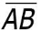 é congruente a 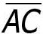 (por hipótese);
2. é bissetriz, logo divide o ângulo $\hat{A}$ em dois ângulos congruentes $\hat{x}$ e $\hat{y}$;
3. é congruente a (lado comum).
Logo, pelo caso LAL, os triângulos ADB e ADC são congruentes. Portanto, os ângulos $\hat{B}$ e $\hat{C}$ são congruentes, pois são ângulos correspondentes em triângulos congruentes.
Retome então o desenho do triângulo isósceles. Pergunte aos alunos se, além da bissetriz que já foi desenhada, traçarmos a mediana e a altura relativas à base, elas coincidirão ou não com essa bissetriz. Incentive a participação de todos e valide caso respondam acertadamente que os três segmentos coincidem. Escreva a propriedade na lousa e faça a demonstração:
Em todo triângulo isósceles, a mediana, a altura e a bissetriz relativas à base coincidem.

Comparando os triângulos ADB e ADC, temos:
1. é congruente a (por hipótese);
2. é congruente a ( é mediana relativa ao lado );
3. é congruente a (lado comum).
Logo, pelo caso LLL, os triângulos ADB e ADC são congruentes. Portanto: $\hat{x}$ e $\hat{y}$ são congruentes, o que prova que é a bissetriz relativa ao ângulo $\hat{A}$.
Os ângulos $\hat{z}$ e $\hat{w}$ que forma com a base são congruentes e, por serem adjacentes e suplementares, cada um deles é um ângulo reto, o que prova que é a altura relativa ao lado .

3ª etapa (1 aula)
Nesta etapa, os alunos terão a oportunidade de trabalhar os conhecimentos elaborados, por meio da aplicação do conteúdo. Proponha que resolvam as questões individualmente, por escrito, tendo em vista as propriedades demonstradas na 2ª etapa.

- Um triângulo ABC é isósceles e sua base é . Se o ângulo $\hat{A}$ mede 68º, determine:
a) a medida do ângulo $\hat{B}$. 56º
b) a medida do ângulo $\hat{C}$. 56º

- Um triângulo ABC é isósceles e retângulo em A. Se as medidas de seus catetos e são, respectivamente, 3x – 20 e 2x – 35, determine:
a) a medida dos ângulos $\hat{B}$ e $\hat{C}$. 45º
b) a medida dos catetos. 11

Faça a correção das questões propondo que alguns alunos deem as respostas e expliquem as estratégias utilizadas para chegar a elas. Estimule todos a contribuírem com as explicações.

4ª etapa (1 aula)
Avaliação: Proponha aos alunos outras situações problema e questões para avaliar o desenvolvimento das habilidades relacionadas ao objeto de conhecimento. Peça a eles que resolvam as questões individualmente, no caderno.

- O perímetro de um triângulo isósceles ABC de base BC = 10 cm é igual a 40 cm. Quais são as medidas dos outros dois lados? 15 cm

- Determine as medidas dos ângulos de um triângulo isósceles, sabendo que o ângulo da base é igual ao dobro da medida do ângulo do vértice mais 15º. 30º; 75º e 75º

- Em um triângulo isósceles, a medida dos ângulos da base são 2x – 25 e x + 12. Determine a medida dos ângulos desse triângulo. 49º; 49º e 131º

